# 思政易家

## 测试环境

### 步骤1）

#### host配置：

#思政易家

192.168.0.27 liming.wlszpt.com

### 步骤2）

后台网址：<http://liming.wlszpt.com/@admin@/set/index>

帐号密码：fzhxkjsuperadmin k6jQqy3NYlvz3rjl

Pc端网址：liming.wlszpt.com

帐号密码：18805934558 Aa123456

移动端网址：<http://liming.wlszpt.com/topic/index>

移动端登录：http://liming.wlszpt.com/?verify\_request=&yb\_uid=17925434（易班帐号）

## 线上环境

### 步骤）

1.关闭host

2.打开网址：<https://www.lmu.edu.cn/xxb/info/1027/1182.htm>

下载vpn

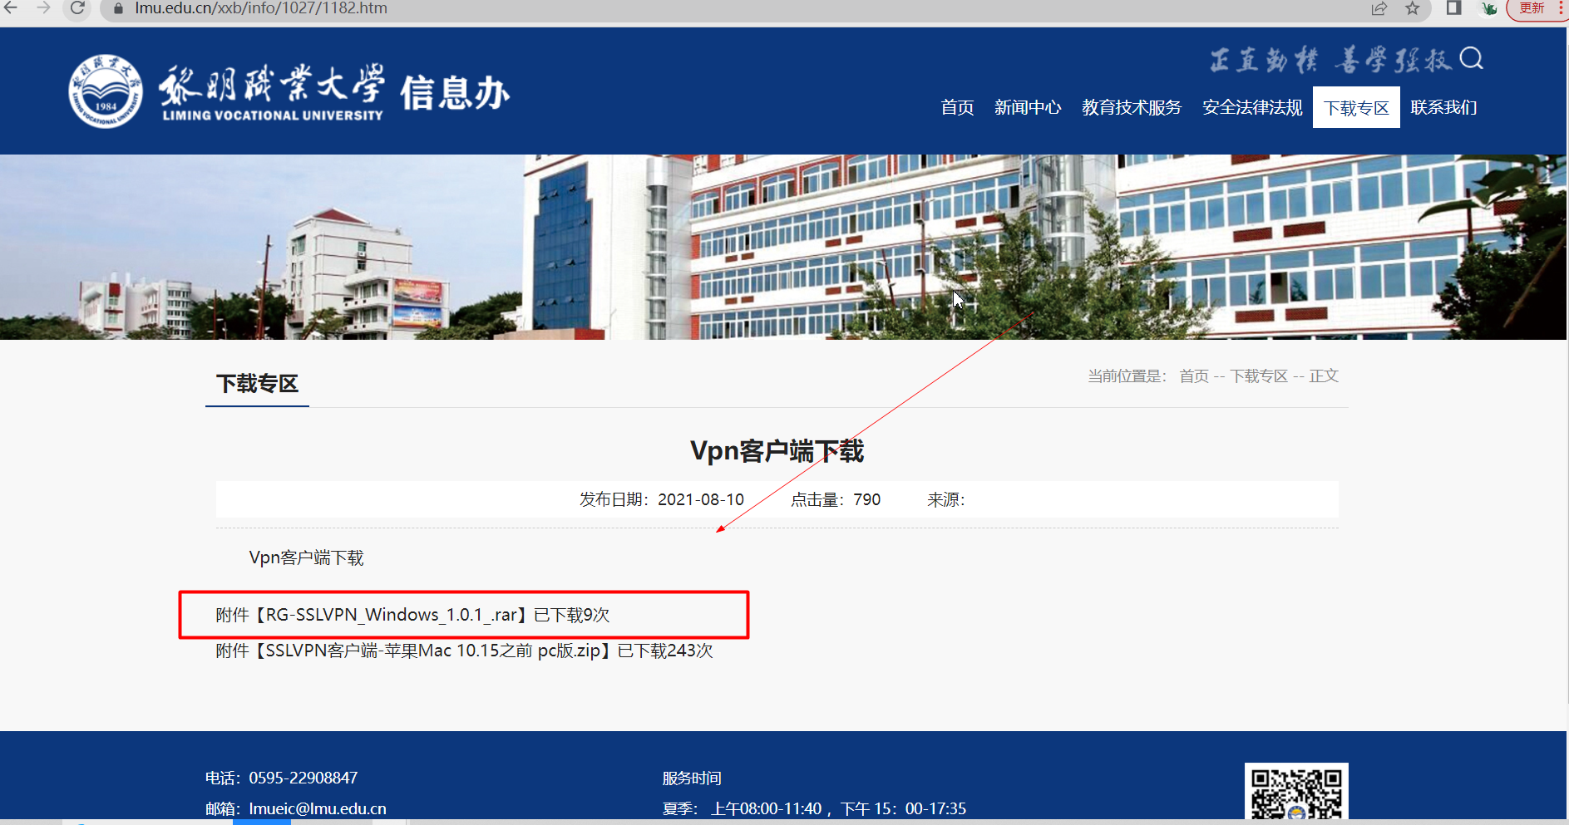

3.登录:

[https://vpn.lmu.cn/](https://vpn.lmu.cn/" \t "_blank)  
VPN账号: twyjpt  
VPN密码: Liming@fortw123

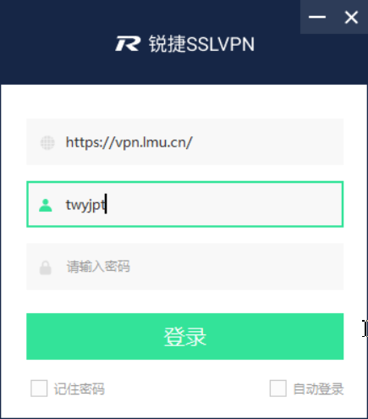

1. 访问

Pc端连接：http://192.168.15.239/

移动端连接：<http://192.168.15.239/（开启f12选择移动端模式）>

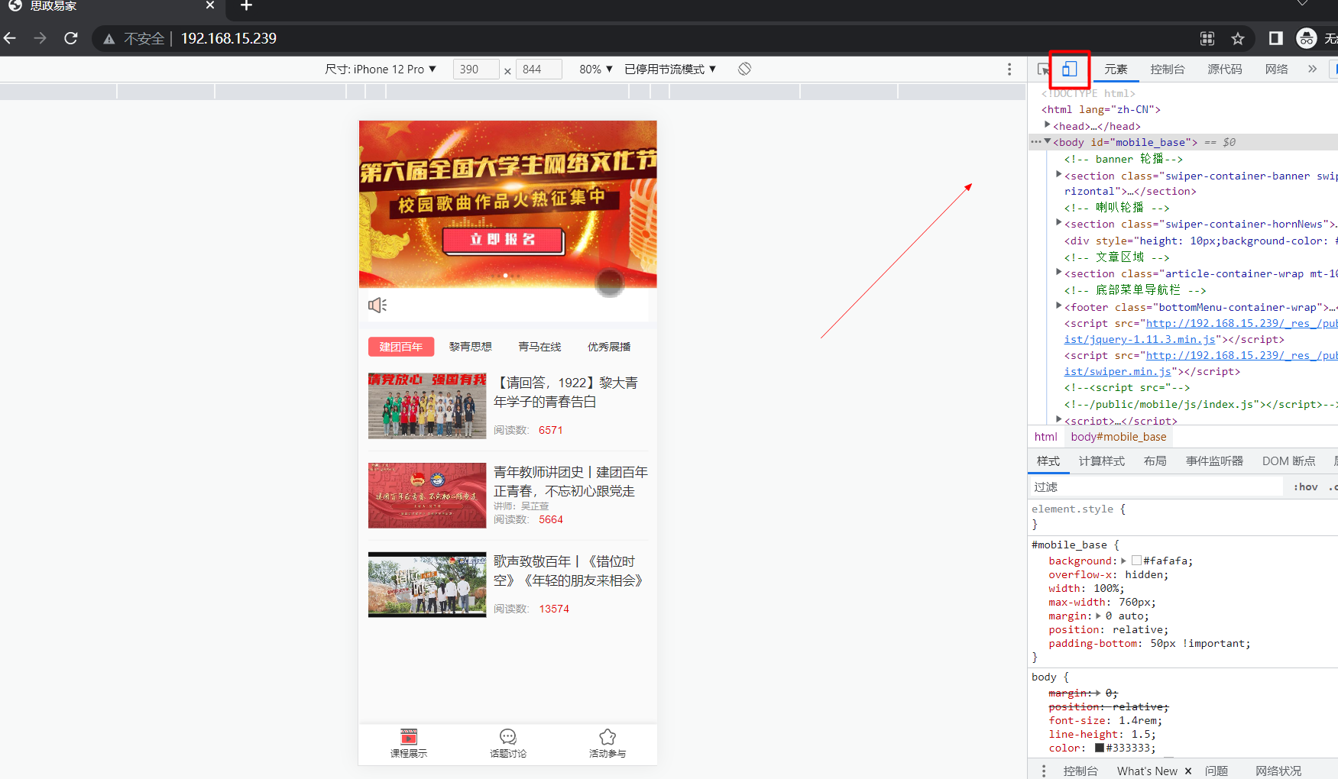

后台管理连接：<http://192.168.15.239/@admin@/>

帐号密码：fzhxkjsuperadmin k6jQqy3NYlvz3rjl